全国大学生数学建模竞赛组织委员会
地址：北京市清华大学理科楼A-201室 邮编：100084
电话： （010）62781785 传真： （010）62773400 网址：http://www.mcm.edu.cn

2012高教社杯全国大学生数学建模竞赛颁奖仪式暨工作会议

第一次会议通知

各省（市、自治区）教育厅（教委），
全国大学生数学建模竞赛各赛区组委会：

“2012高教社杯全国大学生数学建模竞赛颁奖仪式暨工作会议” 定于2012年11月30日至12月3日在济南市山东大学举行。会议由全国大学生数学建模竞赛组委会主办，山东省教育厅、山东大学、山东赛区组委会承办。工作会议的重点是全国大学生数学建模竞赛的可持续健康发展。
请各省（市、自治区）教育厅（教委）主管竞赛工作的负责人、各赛区组委会主要负责人、赛区评阅工作负责人，以及获“高教社杯”、“matlab创新奖”的学生等作好准备并参加会议。若赛区主要负责人不能与会，应委托确实能代表本赛区组委会的人员出席会议。
参会人员的差旅费、食宿费自理。会务费：850元/人。
报到时间：2012年11月30日全天。
报到地点：山东大学中心校区学人大厦（山东大学学术交流中心）一楼大厅
地 址：济南市历城区山大南路27号山东大学，邮编250100
会务组联系人：济南市 山东大学本科生院
张平慧 电话：0531-88392286 手机：13305315255
赵启鹏 电话：0531-88364706 手机： 13573141814
会务组E-mail：zhaoqipeng@sdu.edu.cn
全国组委会秘书处联系人：胡明娅，E-mail：mhu@math.tsinghua.edu.cn
请参会人员于11月15日前将回执同时发给会务组及胡明娅。我们将回复您的E-mail（如您未收到回复时，请及时电话与我们联系进行确认）。

全国大学生数学建模竞赛组委会
2012年10月28日

几点温馨提示：
1．请各位代表参见附件三会议通知说明中的到达方式，选择适合自己的交通路线。
2．12月1日晚上6:30，山东大学设晚宴欢迎各位代表。
3．参加考察的代表请注意，按计划2日下午18:30之前回到济南，由于旅途存在不可预知的因素，当晚离济的代表，在购买返程票时，请预留充分的时间。

附件一：
2012高教社杯全国大学生数学建模竞赛颁奖仪式暨工作会议回执

姓名 |  | 性别 |  | 职务 |  | 职称
单位地址 |  |  |  |  | 邮编
办公电话 |  |  |  | 手机号码
E-mail |  |  |  | 是否参加旅游 | □曲阜 □泰山 □否
住宿 | 时间：＿月＿日至＿日  □标准间268元/间 □豪华双人间328元/间  □单住 □合住  单间328元/间；套间580元/间  □单间 □套间  温馨说明：所有入住人员一人一证，请带齐证件；12月2号旅游回到济南大约是18：30左右，若需要住宿的请在备注中说明。  由于房间有限，预定早者可以满足，晚者要进行调整。
预计到达时间 | □ 11月30日上午到达 □ 11月30日下午到达
是否带家属 | □是 □否
是否需要预定返程票 | □是 (返程目的地及具体的时间和航班及车次) 飞机/火车 身份证号码 □否
备注

附件二：
2012高教社杯全国大学生数学建模竞赛颁奖仪式暨工作会议
会议日程初步安排
时 间 | 事 项 | 备 注
2012年11月30日上午8：00-20：00 | 会议报到 | 山东大学学人大厦一楼大厅
2012年12月1日上午9:00-12：00 | 颁奖大会 | 知新楼A座3层报告厅（约400人）
2012年12月1日下午14：30-17：30 | 教育主管部门负责人工作会议
2012年12月1日下午14：30-17：30 | 赛区负责人工作会议
2012年12月1日晚17：30 | 招待宴会 | 山大南门口金三杯酒店
2012年12月2日7:00—18:30 | 外出考察 | 12月2日下午（大约18：30）返回济南，散会
2012年12月3日 | 会议结束 | 12月2日下午（大约18：30）返回济南，散会

附件三：会议通知说明
- 会务费850元/人（不参加考察者500元/人）。不参加考察者可于1日晚或2日上午离会。
2．随行人员和家属不参加旅游者交费350元/人；参加者交费700元/人。
3. 请参加本次会议的人员务必于11月15日前将回执同时发给会务组及胡明娅。请按照回执内容详细填写，特别是返程车（机）票的预订。未回执自行参会的人员及家属会议主办方不负责安排住宿！
本次会议报到时间为：2012年11月30日8：00-20：00
- 报到地点：山东大学中心校区学人大厦一楼大厅
5. 到达方式（机场、火车站到达山东大学的路线）：
1）济南火车站 ---------- 山东大学
①火车站乘坐11路到市法院站换乘1路到山大南路站, 步行380米到达山东大学中心校区;
②乘坐出租车：行驶8公里左右，费用大约16.00元左右（仅供参考）。
2）济南火车东站 ---------山东大学
①火车东站乘112路到达山大南路站, 步行380米到达山东大学中心校区;
②乘坐出租车：行驶5公里左右，费用大约10.00元左右（仅供参考）。
3）济南火车西站 -------- 山东大学
①火车西站乘K156路、或38路（38路支线）到经六路站换乘1路到达山大南路站,步行380米到达山东大学中心校区;
②乘坐出租车：行驶30公里左右，费用大约90.00元左右（仅供参考）。
4）济南国际机场---------山东大学
①乘坐机场大巴(18点以前到达火车东站坐112路,18点以后到玉泉森信大酒店乘坐70路到山大南路中段);
②乘坐出租车：行驶40公里左右，费用大约120.00元左右（仅供参考）。

附件四：考察地点：东岳泰山、曲阜三孔任选一地。

景点的简单介绍及注意事项等：
曲阜一日游
☺游览行程：早乘空调旅游车经泰安，赴游览目的地--曲阜（车程3小时左右），上午10：45左右到达曲阜，开始游览三孔：孔庙，历代皇帝祭祀孔子的地方，有“天下第一庙”之称（1小时30分钟）；孔府，孔子的直系长子长孙居住的地方，是中国封建社会仿皇宫式的三路布局、九进院落、集官衙和内宅于一体的典型建筑（45分钟）。中午13：00左右吃中餐，40分钟后集合，参观孔林，中国最大的人造园林（45分钟），也是延续时间最久远的家族墓地。游览结束之后乘车返回济南,结束愉快行程。
☺服务标准：
交通：空调旅游车
门票：景点第一大门票 （含曲阜电瓶车）
导游：优秀温馨导游服务
用餐：一个正餐，正餐40元/人（十人一桌，八菜一汤）
全程不购物！
赠送：精美旅游帽、旅游意外险！

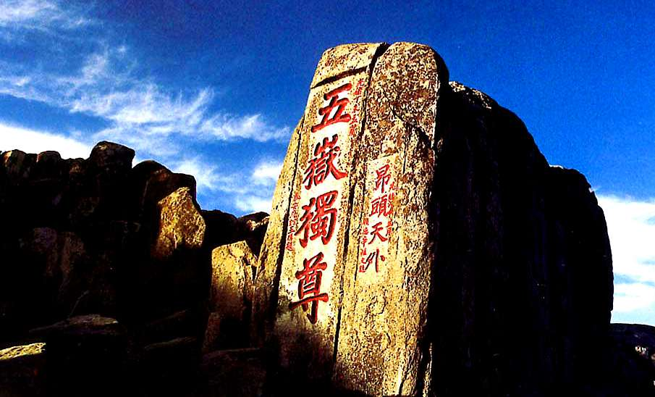
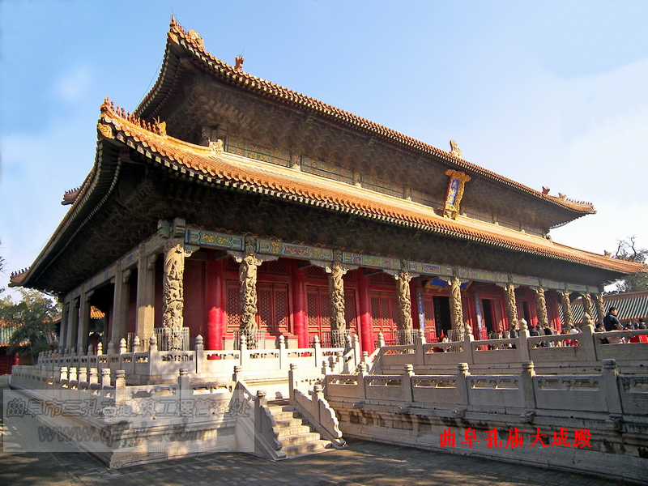

五岳独尊——东岳泰山一日游
☺游览行程：早乘空调旅游车经104国道赴游览目的地泰安，9：00左右到达泰安，游览五岳独尊的泰山。从天外村换乘景点旅游车至中天门（车程30分钟），10：00左右开始从中天门步行上山（也可选作泰山索道从中天门至南天门），沿途游览云步桥、十八盘、升仙坊等景点（1.5--2小时左右）。至南天门后游览天街、碧霞祠（自理5元/人）、玉皇顶、日观峰等景点（往返1小时15分钟左右），下山后中餐，后乘车返回济南,结束愉快行程。
☺服务标准：
交通：空调旅游车
门票：景点第一大门票（含天外村至中天门往返景区专用车）
不含泰山碧霞祠门票5元、不含索道 （往返140元/人，单程80元/人）
导游：优秀温馨导游服务
用餐：一个正餐，正餐40元/人，（十人一桌，八菜一汤）
全程不购物！
赠送：精美旅游帽、旅游意外险！

☺友情提示：

因泰山景区气候变化较大，山上山下可能温度、降水量不同，请带好雨伞，雨天遮雨，晴天遮挡紫外线！12月份泰山旅游进入淡季，索道可能不开。

